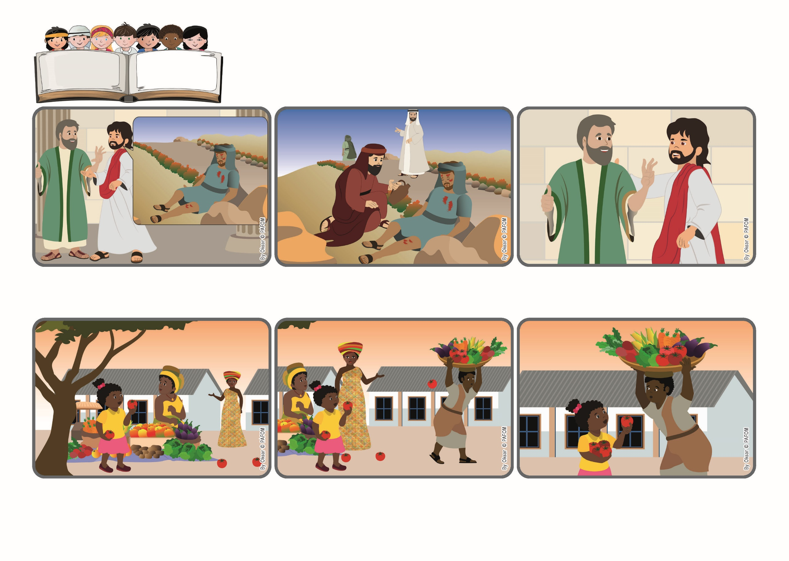

あなたのかみであるしゅをあいしなさい。またりんじんを
じぶんのようにあいしなさい。 （ルカ、１０・２７）
かみさまと、ちかくのひとを
あいしましょう。
focolare.org/japan
2024ねん
1がつ

いのちの
ことば
ジェン4

「いちばんたいせつなことをしたのはだれですか？」イエスさまがきいています。「さんにんめのひとです。きずついたひとのおせわをしたひとです。」「そうです」イエスさまはいいました。「あなたもあなたのりんじんにおなじようにしなさい。」
さいしさま、しんでんのレビびとがとおり、そのひとをみましたが、たすけませんでした。サマリアじんはたちどまってきずのてあてをして、やどやまでつれていき、おかねをはらってせわをたのみました。」
おじさんはとてもつかれていて、しんぱいしていました。だからわたしはとまっておちたものをぜんぶひろいました。かれはおおきなほほえみでにっこりし、わたしもにっこりしました。たすけてあげたこととってもうれしかったです。
あるひ、いえにかえるとちゅう、たくさんにひとたちがやさいや、くだものをうっているいちばをとおりました。ひとりのおばさんにあいさつしているとき、わたしのめのまえにいっこのトマトが、またひとつのトマトがおちています。
あるりっぽうがくしゃがイエスさまにききました。「いちばんたいせつなおしえはなんですか？」かれはこうこたえます。「あるひとが、たびのとちゅうでとうぞくにおそわれ、すべてをうばわれ、みちのうえでしんだようになってしまいました。
まえをみると、ひとりのおじさんがおおきなかごをもってたいへんそうにあるいていました。おもそうでした。だれもトマトがおちているのにきがつかず、だれかがつぶしていまうでしょう。
ジェン４とは、キアラ・ルービックが創立したフォコラーレの子どもたちです。
© PAFOM, フォコラーレ www.focolare.org. イラストと文-ジェン４センター監修

